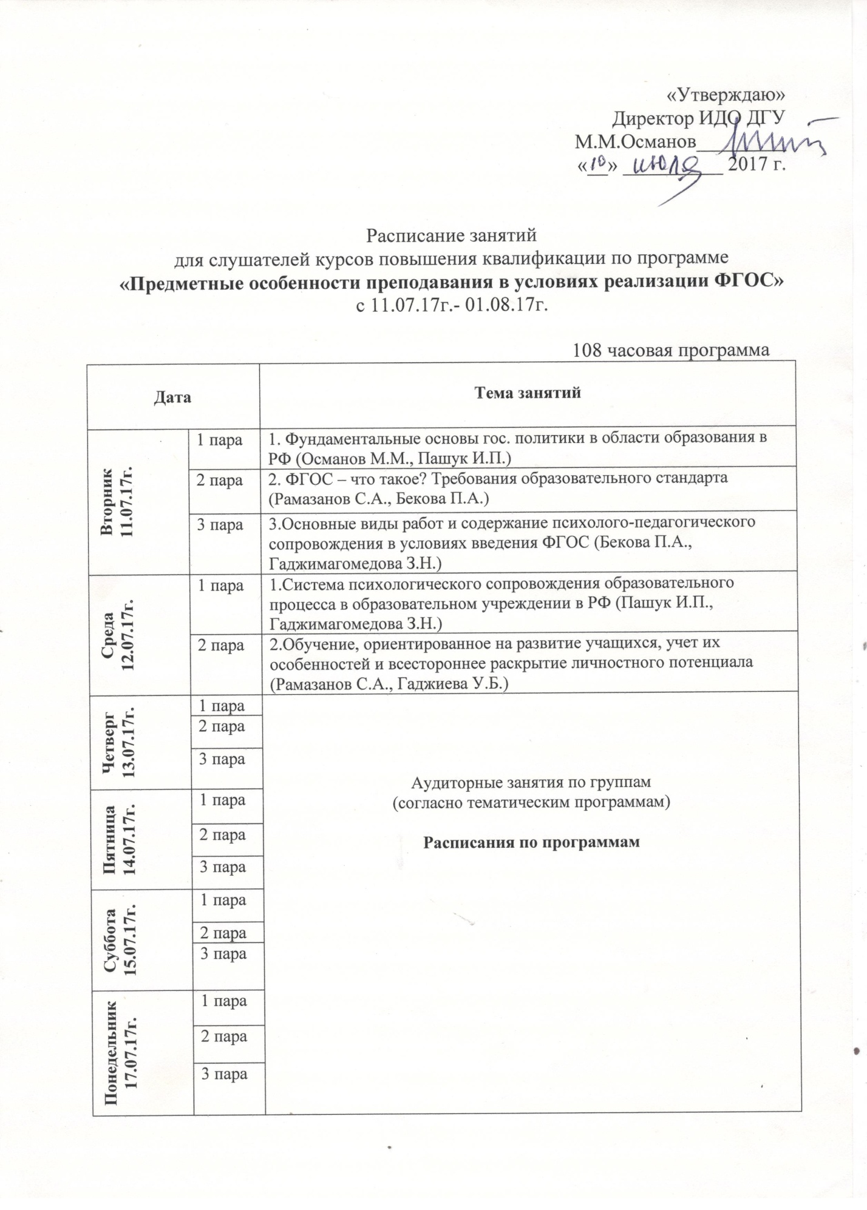

С 18.07.17г.-24.07.17г.  6 раб.дн. |  | Дистанционное обучение (36ч)  (по учебным предметным программам в соответствии с направлением повышения квалификации (с возможностью консультироваться с предметным преподавателем по электронным средствам связи (Расулова М.Г.)
С 25.07.17г.-31.07.17г.  5 раб дн. |  | Самостоятельная работа слушателей (34ч)  Решение задач, выполнение упражнений и др.практических видов работ в целях закрепления имеющихся у слушателей курсов и вновь приобретенных умений и навыков по соответствующему предмету (Рамазанов С.А.)
Среда  01.08.17г. |  | Круглый стол  Итоговая аттестация (4ч)

Дополнение к расписанию занятий от 11.07.17г.- 01.08.17г.
по программе
«Предметные особенности преподавания в условиях реализации ФГОС»

Четверг  13.07.17г. | №1  Особенности преподавания в начальных классах в условиях реализации ФГОС 2 поколения
 | 1 пара |  | ФГОС начального образования как система требований  (Османов М.М., Пашук И.П.)
 | 2 пара |  | Концептуально-методологические и нормативно-правовые основы ФГОС начального общего образования (Рамазанов С.А., Пашук И.П.)
 | 3 пара |  | Современные требования к педагогическим технологиям в начальном образовании (Кулиева Э.Г., Новрузова А.А.)
Пятница  14.07.17г. | 1 пара |  | Методика работы по выявлению и развитию одаренных детей (Рамазанов С.А., Новрузова А.А.)
 | 2 пара |  | Инновационные педагогические технологии в начальной школе(Пашук И.П., Новрузова А.А.)
 | 3 пара |  | Концепция духовно-нравственного развития в начальной школе (Кулиева Э.Г., Новрузова А.А.)
Суббота  15.07.17г. | 1 пара |  | Сущность и понятие педагогической технологии (Рамазанов С.А., Новрузова А.А.)
 | 2 пара |  | Условия эффективной реализации педагогической технологии в соответствии с ФГОС начального общего образования (Новрузова А.А.,Кулиева Э.Г.)
 | 3 пара |  | Методика применения новых педагогических технологий в начальных классах (Кулиева Э.Г., Новрузова А.А.)
Понедельник  17.07.17г. | 1 пара |  | Формирование методического и технологического инструментария педагога, обеспечивающего реализацию требований ФГОС (Пашук И.П., Рамазанов С.А.)
 | 2 пара |  | Разработка программ учебных дисциплин на основе ФГОС (Рамазанов С.А., Гаджибекова Н.С.)
 | 3 пара |  | Разработка критериев и показателей эффективности реализации рабочих программ учебных предметов (Гаджибекова Н.С., Кулиева Э.Г.)
Четверг  13.07.17г. | №2  Реализация ФГОС основного общего образования 2 поколения на уроках математики, физики и информатики
 | 1 пара |  | Методика использования инновационных методов обучения физике и математике в рамках ФГОС (Алиева К.А.., Ашуралиева С.М.)
 | 2 пара |  | Текстовые задачи как средство развития у учащихся навыков самостоятельного принятия решения (Рамазанов С.А., Ашуралиева С.М.)
 | 3 пара |  | Проблемы формирования у учащихся информационных и физических понятий на примерах прохождения теоретического материала по информатике и математике (Бахмудов Б.А., Ашуралиева С.М.)
Пятница  14.07.17г. | 1 пара |  | Задача с параметрами на уроках математики и физике и развитие мыслительной деятельности учащихся (Пашук И.П., Алиева К.А.)
 | 2 пара |  | Теоретические и практические аспекты обучения учащихся решению задач на уроках математики и физики (Рамазанов С.А., Ашуралиева С.М.)
 | 3 пара |  | Текстовые задачи как средство развития у учащихся навыков самостоятельного принятия решения (Загиров Н.Ш., Ашуралиева С.М.)
Суббота  15.07.17г. | 1 пара |  | Современные средства оценивания результатов обучения информатике и физике (Пашук И.П., Бахмудов Б.А.)
 | 2 пара |  | Организация внеклассной работы по физике и математике в условиях ФГОС. Проектирование программы внеурочной деятельности обучающихся по физике (Пашук И.П., Алиева К.А.)
 | 3 пара |  | Методика обучения учащихся физическим и математическим понятиям, теоремам и их доказательствам (Рамазанов С.А., Пашук И.П.)
Понедельник  17.07.17г. | 1 пара |  | Единый государственный экзамен по математике и физике. Структура и содержание ЕГЭ-2015 по физике и математике. Содержание контрольных измерительных материалов ЕГЭ-2015. Цифровые образовательные ресурсы, используемые для подготовки к ЕГЭ (Загиров Н.Ш., Бахмудов Б.А.)
 | 2 пара |  | Методика решения и особенности оформления физических и математических задач (Рамазанов С.А., Ашуралиева С.М.)
 | 3 пара |  | Построение диаграмм, графиков, обработка статистических данных в MSExcel (Загиров Н.Ш., Ашуралиева С.М.)
Четверг  13.07.17г. | №3  Реализация ФГОС основного общего образования 2 поколения на уроках родного языка
 | 1 пара |  | Приоритетные направления деятельности психологического сопровождения в условиях введения ФГОС (Бекова П.А., Рамазанов С.А.)
 | 2 пара |  | Государственно- общественный характер управления системой образования в современных условиях (Бекова П.А., Османов М.М.)
 | 3 пара |  | ФГОС – развитие у учащихся компетенций на уроках русского языка и литературы и родного языка и литературы (Гаджибекова Н.С., Сиражудинов Р.М)
Пятница  14.07.17г. | 1 пара |  | Инновационные педагогические технологии в преподавании русского языка и литературы (Гаджибекова Н.С., Абдусаламова А.Н.)
 | 2 пара |  | Актуальные проблемы подготовки русского языка и литературы, родного языка в школе (Сиражудинов Р.М., Гаджибекова Н.С.)
 | 3 пара |  | Анализ текста как основа филологической компетенции (Абдусаламова А.Н., Гаджибекова Н.С.)
Суббота  15.07.17г. | 1 пара |  | Учебно-методическое обеспечение преподавания русского языка и родного языка в условиях перехода на ФГОС второго поколения (Абдусаламова А.Н., Гаджибекова Н.С.)
 | 2 пара |  | Новые рабочие программы по родному языку и литературе и их особенности, определяемые требованиями ФГОС второго поколения (Сиражудинов Р.М., Гаджибекова Н.С.)
 | 3 пара |  | Новые рабочие программы по русскому языку и литературе и их особенности, определяемые требованиями ФГОС второго поколения (Гаджибекова Н.С., Абдусаламова А.Н)
Понедельник  17.07.17г. | 1 пара |  | Инновационные УМК по родному языку и литературе, реализующие концептуальные требования ФГОС второго поколения (Гаджибекова Н.С., Абдусаламова А.Н)
 | 2 пара |  | Современные требования к подготовке по русскому языку и литературе выпускников основной и средней (полной) школы в условиях перехода на ФГОС второго поколения (Бекова П.А., Гаджибекова Н.С.)
 | 3 пара |  | Новые формы аттестации выпускников 9-х классов (ГИА) по русскому языку и литературе, выпускников 11-х классов (ЕГЭ) по русскому языку и литературе (Абдусаламова А.Н., Гаджибекова Н.С.)
Четверг  13.07.17г. | №4  Реализация ФГОС основного общего образования 2 поколения на уроках физической культуры. Теория, методика и практика профессиональной деятельности тренера-преподавателя.
 | 1 пара |  | Методика преподавания физической культуры согласно ФГОС в средней общеобразовательной школе (Адилов Р.А., Шарапов В.Е.)
 | 2 пара |  | Теория и методика физической культуры. Лечебная физическая культура – ЛФК (Магомедов Р.А.,Адилов Р.А.)
 | 3 пара |  | Педагогические технологии и эффективные способы педагогической коммуникации на уроке физической культуры(Рамазанов С.А., Адилов Р.М.)
Пятница  14.07.17г. | 1 пара |  | Индивидуальный подход на уроке физической культуры (Шарапов В.Е., Адилов Р.А.)
 | 2 пара |  | Спортивные игры (Магомедов Р.А., Адилов Р.А.)
 | 3 пара |  | Легкая атлетика (Шарапов В.Е., Адилов Р.А.)
Суббота  15.07.17г. | 1 пара |  | Личностно-ориентированный подход к уроку физической культуры (планирование и технология проведения(Адилов Р.А., Магомедов Р.А.)
 | 2 пара |  | Организация и проведение внеурочных форм занятий физической культурой с учетом требований ФГОС(Магомедов Р.А, Новикова Н.Б.)
 | 3 пара |  | Основные принципы организации духовно-нравственного развития и воспитания (Рамазанов С.А., Магомедов Р.А.)
Понедельник  17.07.17г. | 1 пара |  | Особенности организации и реализации физического воспитания (Новикова Н.Б., Адилов Р.А.)
 | 2 пара |  | Общие закономерности обучения в системе физкультурного образования (Адилов Р.А., Шарапов В.Е.)
 | 3 пара |  | Использование современных методик обучения на уроках физического воспитания (Магомедов Р.А., Новикова Н.Б.)
Четверг  13.07.17г. | №5  Реализация ФГОС основного общего образования 2 поколения на уроках биологии и химии.
 | 1 пара | Организационные формы обучения биологии и химии (Алиева К.А., Михайленко И.К.)
 | 2 пара | Требования к структуре основной образовательной программы по биологии и химии (Михайленко И.К., ГасангаджиеваУ.Г.)
 | 3 пара | Проблемы формирования у учащихся химических и биологических понятий на примерах прохождения теоретического материала (Михайленко И.К, Гасангаджиева У.Г.)
Пятница  14.07.17г. | 1 пара | Информационные и коммуникационные технологии в обучении химии в школе (Михайленко И.К., Гасангаджиева У.Г.)
 | 2 пара | Теоретические и практические аспекты обучения учащихся на уроках биологии и химии (Михайленко И.К.)
 | 3 пара | Методика использования инновационных методов обучения биологии в школе в рамках ФГОС (Михайленко И.К.)
Суббота  15.07.17г. | 1 пара | Система методов и средств обучения биологии и химии (Михайленко И.К.)
 | 2 пара | Современные педагогические технологии (Михайленко И.К., Гасангаджиева У.Г.)
 | 3 пара | Виды и методы контроля знаний учащихся (Михайленко И.К., Гасангаджиева У.Г.)
Понедельник  17.07.17г. | 1 пара | Общая характеристика систем и форм обучения биологии и химии. Урок – основная форма организации учебной работы (Михайленко И.К.)
 | 2 пара | Лабораторная и практическая работы как формы обучения по ФГОС (Михайленко И.К..)
 | 3 пара | Внеклассная работа по химии и биологии, виды и особенности содержания (Гасангаджиева У.Г., Михайленко И.К)
Четверг  13.07.17г. | №6  Менеджмент в образовании. Управление образовательной деятельностью школы в условиях введения ФГОС 2.
 | 1 пара | Новые подходы к управлению персоналом образовательных организаций (Бекова П.А., Рамазанов С.А.)
 | 2 пара | Общий менеджмент (Гусейнов А.Г., Дроздов А.Г.)
 | 3 пара | Основы менеджмента (Гусейнов А.Г., Дроздов А.Г.)
Пятница  14.07.17г. | 1 пара | Инновационный менеджмент в школьном образовании (Османов М.М., Гусейнов А.Г.)
 | 2 пара | Стратегический менеджмент в управлении образовательных организаций (Гусейнов А.Г., Дроздов А.Г.)
 | 3 пара | Основы управления проектами (Гусейнов А.Г., Дроздов А.Г.)
Суббота  15.07.17г. | 1 пара | Основные подходы и принципы внедрения ФГОС 2 поколения (Бекова П.А., Пашук И.П.)
 | 2 пара | Особенности стандартов второго поколения (Бекова П.А., Пашук И.П.)
 | 3 пара | Метапредметность, результативность обучения (Пашук И.П.)
Понедельник  17.07.17г. | 1 пара | Основные требования к управленческому процессу по ФГОС (Пашук И.П.)
 | 2 пара | Управление персоналом (Гусейнов А.Г., Рамазанов С.А.)
 | 3 пара | Управление государственными и муниципальными финансами в образовании (Дроздов А.Г., Османов М.М.)
Четверг  13.07.17г. | №7  Организация образовательного процесса в контексте ФГОС дошкольного образования. Обновление деятельности педагога-психолога в условиях модернизации образования. Обучение и воспитание обучающихся с ограниченными возможностями здоровья в контексте ФГОС
 | 1 пара | Федеральный Закон «Об образовании в РФ» о статусе дошкольного образования в системе непрерывного образования РФ (Кулиева Э.Г.)
 | 2 пара | Обеспечение качества дошкольного образования в условиях введения ФГОС дошкольного образования (Кулиева Э.Г.)
 | 3 пара | Профессиональный стандарт педагога (воспитателя) дошкольной организации (Кулиева Э.Г., С.А.Рамазанов)
Пятница  14.07.17г. | 1 пара | Современные подходы в организации образовательного процесса в школе. Технология социального партнерства педагогов с семьями воспитанников (Кулиева Э.Г, Пашук И.П.)
 | 2 пара | Инновационные методы в работе дошкольного образовательного учреждения (Кулиева Э.Г)
 | 3 пара | Развивающая предметно-пространственная среда ДОУ (Кулиева Э.Г)
Суббота  15.07.17г. | 1 пара | Реализация личностно-деятельного подхода в рамках ФГОС в ДОУ (Кулиева Э.Г., Рамазанов С.А.)
 | 2 пара | Речевое развитие детей с ограниченными возможностями здоровья (Бекболатова Э.Р., Гаджимагомедова А.К.)
 | 3 пара | Личность педагога-дефектолога и коррекционного педагога  (Гаджимагомедова А.К., Бекболатова Э.Р.)
Понедельник  17.07.17г. | 1 пара | Нормативно-правовые основы инклюзивного и интегрированного образования (Гаджимагомедова А.К., Бекболатова Э.Р.)
 | 2 пара | Специальная психология как наука. Предмет, задачи и методы специальной психологии (Гаджимагомедова З.Н.)
 | 3 пара | Психологические особенности лиц с интеллектуальными нарушениями в развитии (Гаджимагомедова З.Н.)
Четверг  13.07.17г. | №8  Актуальные проблемы библиотечного дела.
 | 1 пара | Приоритетные направления развития образовательной  системы Российской Федерации (Османов М.М., Пашук И.П.)
 | 2 пара | Организация внеурочной деятельности в начальной и  основной школе в условиях реализации ФГОС второго  поколения ( Пашук И.П., Новрузова А.А.)
 | 3 пара | Современные методы в работе библиотекаря (Тананыкина Л.В.)
Пятница  14.07.17г. | 1 пара | Развивающая предметно-пространственная среда общеобразовательной школы (И.П.Пашук., Османов М.М.)
 | 2 пара | Технология социального партнерства: педагог-библиотекарь (Тананыкина Л.В.)
 | 3 пара | Формирование и организация библиотечного фонда (Тананыкина Л.В)
Суббота  15.07.17г. | 1 пара | Нормативно правовая база библиотек (И.П.Пашук, Л.В.Тананыкина )
 | 2 пара | Профессиональный стандарт библиотечного работника (Тананыкина Л.В.)
 | 3 пара | Модели ученического самоуправления (И.П.Пашук)
Понедельник  17.07.17г. | 1 пара | Школьная библиотека в организации внеурочной деятельности учащихся (И.П.Пашук, Л.В.Тананыкина)
 | 2 пара | Библиотечная среда в образовательном учреждении с учетом требований ФГОС (И.П.Пашук)
 | 3 пара | Использование ИКТ в работе школьного библиотекаря (Бахмудов Б.А., И.П.Пашук)

